Jelovnik
28. TJEDAN 06.04.-10.04.2026
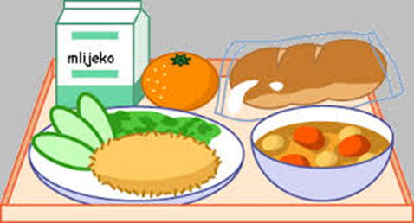 | Doručak | Ručak | Užina
Ponedjeljak
Utorak | kakao, ABC i zdenka namaz, kruh | mljeveno meso u umaku od rajčice s tjesteninom, salata | bakino pecivo sa sjemenkama sa šunkom u ovitku i sirom
Srijeda | mlijeko, kukuruzne i zobene pahuljice | varivo od ječma s povrćem, pureća šunka | voće
Četvrtak | tekući jogurt, čajna kobasica, sir, kruh | mesne okruglice u umaku, kukuruzna krupica i salata | soft pecivo s mesnim nareskom
Petak | čaj, med, maslo, lino lada i kruh | blitva s krumpirom i maslinovim uljem, inćun u tempuri, voće | kajzerica sa svježim sirnim namazom

29. TJEDAN 13.04.-17.04.2026.
 | Doručak | Ručak | Užina
Ponedjeljak | mlijeko, med, maslo, marmelada, kruh | lazanje s mljevenim mesom, salata | voće
Utorak | kakao, mliječni namazi, kruh | pohani pileći file, rizi bizi, salata | muffini s borovnicama
Srijeda | mlijeko, čokoladne i integralne pahuljice | dinstana junetina s mrkvom, graškom i krumpirom | voće
Četvrtak | jogurt, šunka, sir, kruh | varivo od slanutka s korjenastim povrćem, suhi vrat | panini pecivo s mortadelom
Petak | čaj, razni namazi, kruh | krem juha od povrća, blitva s krumpirom, jaje | pecivo sa sezamom i namazom od lješnjaka

30. TJEDAN 20.04.-24.04.2026.

 | Doručak | Ručak |  | Užina
Ponedjeljak | mlijeko, med, maslo, marmelada, kruh | mljeveno meso u umaku, njoki, salata | kruh finac s purećom šunkom i sirom
Utorak | tekući jogurt, sirni namazi, kruh | juha, pileći rižot, salata | čokoladni mramorni kolač
Srijeda | mlijeko, kukuruzne i čokoladne pahuljice | pečena pljeskavica, lešo brokula s krumpirom |  | voće
Četvrtak | kakao, med, maslo, marmelada, kruh | grah varivo s povrćem, tjesteninom, kranjska kobasica |  | integralna bublica sa sjemenkama sa šunkom u ovitku i sirom
Petak | čaj, med, maslo, lino lada kruh | tjestenina u umaku od rajčice s tunom, salata |  | voće

31. TJEDAN od 27. 04.-01.05. 2026
 | Doručak | Ručak | Užina
Ponedjeljak | mlijeko, med, maslo, marmelada, kruh | tjestenina bolognese, salata | bakin fracuz s pršutom i sirom
Utorak | kakao, šunka, sir, kruh | varivo od mahuna s povrćem, pureća šunka | voće
Srijeda | zobene i kukuruzne pahuljice | punjene paprike, pire krumpir | voće
Četvrtak | mlijeko, abc i zdenka namaz, kruh | pečeni pileći zabatak, riža s kukuruzom | bakino pecivo sa sjemenkama i mesnim nareskom
Petak | / | / | /

